L'EXTRA, version 2 : ce que la surprise apporte au-delà de la fréquence
Reprise de l'analyse EXTRA avec les surprises améliorées (v2) : le résultat tient-il ?
Nada Thabet · encadrement : Philippe Blache (LPL, Aix-Marseille Université)

1. Introduction : pourquoi refaire l'EXTRA
L'analyse EXTRA expliquait pourquoi l'effet de Demberg survit au contrôle de la fréquence pour la surprise syntaxique et pas pour la surprise LLM, alors que les deux surprises sont corrélées à la fréquence. La réponse était l'EXTRA : la part du lien surprise / durée qui ne passe pas par la fréquence.
Depuis, les deux surprises ont été recalculées de façon plus fidèle (version 2, voir le compte rendu v2). GPT-2 lit maintenant le vrai texte du livre, avec la casse, la ponctuation et tout le contexte précédent, et, sur AMI, tout ce qui a été dit avant dans la réunion. La grammaire est apprise sur un treebank nettoyé, aucune phrase n'est plus ignorée, et les surprises sont en nats. Ces changements modifient justement la quantité au cœur de l'analyse : le lien entre la surprise et la fréquence. Il faut donc vérifier que le raisonnement de l'EXTRA tient toujours.
Ce qui ne change pas. Mêmes mots, mêmes durées, même nettoyage, mêmes 12 réunions appariées pour AMI. L'EXTRA est un rapport de corrélations, donc il ne dépend pas de l'unité (bits ou nats) : les valeurs sont directement comparables avec la première version.

2. Le lien surprise / fréquence en v2
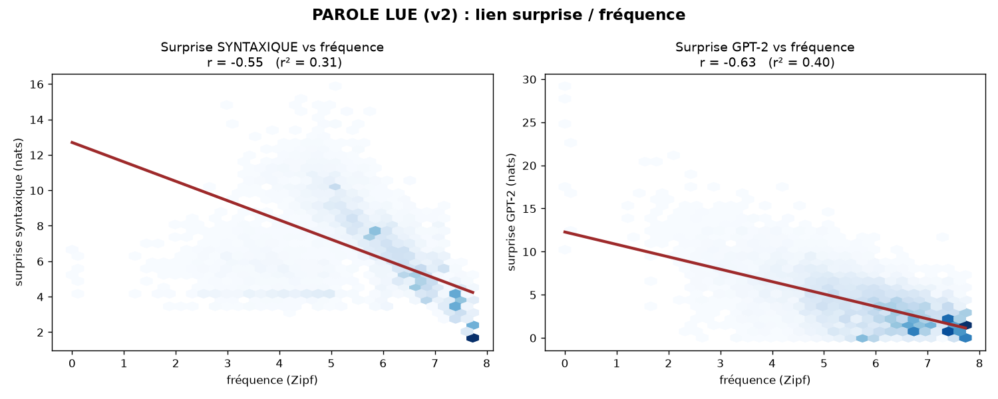
Figure 1a. Parole lue (v2) : surprise vs fréquence (chaque point est un mot, la couleur indique la densité). Gauche : surprise syntaxique (r = −0,55). Droite : surprise GPT-2 (r = −0,63).
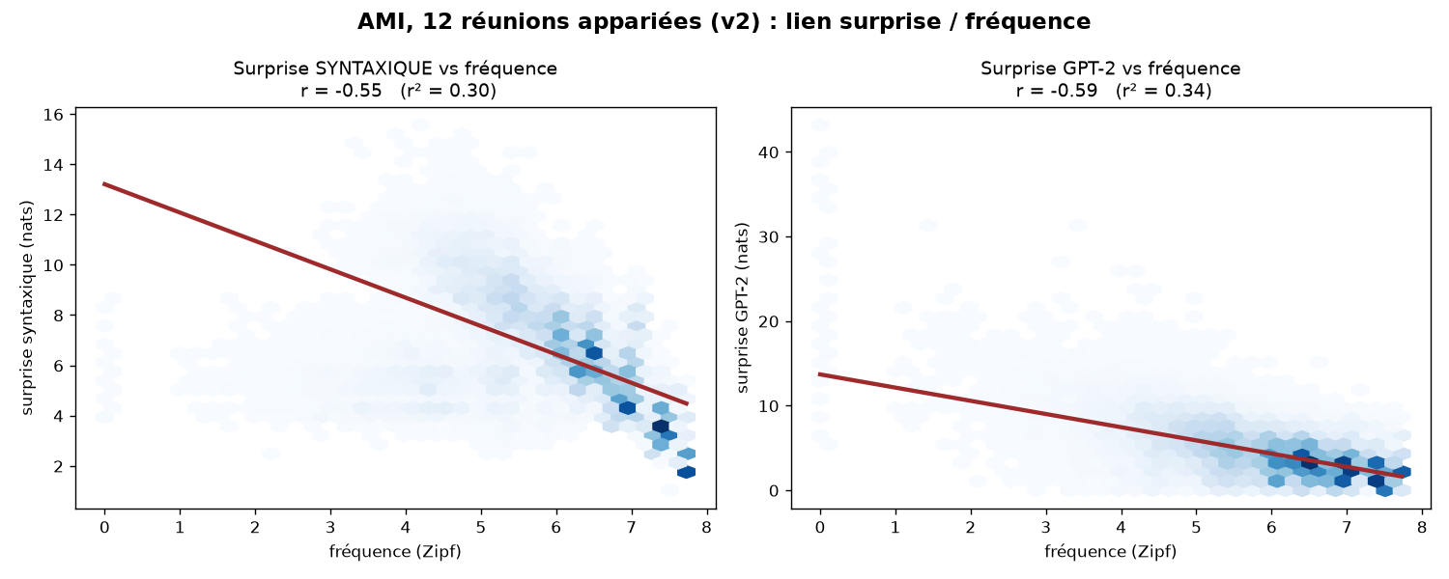
Figure 1b. AMI, 12 réunions appariées (v2) : même comparaison. Gauche : syntaxique (r = −0,55). Droite : GPT-2 (r = −0,59).

Analyse détaillée des figures
1. Le sens du lien : toujours négatif. Dans les quatre panneaux, la droite descend : plus un mot est fréquent, moins il est surprenant, pour les deux mesures et les deux corpus. Le point de départ du problème est donc toujours là.
2. La force du lien : l'écart se réduit. C'est le changement principal de la v2. La surprise GPT-2 est moins liée à la fréquence qu'avant (lue : r = −0,75 devenu −0,63 ; AMI : −0,63 devenu −0,59). La surprise syntaxique l'est un peu plus (lue : −0,53 devenu −0,55 ; AMI : −0,48 devenu −0,55). GPT-2 reste la mesure la plus liée à la fréquence dans les deux corpus, mais l'écart s'est beaucoup réduit.
3. Le r² : En parole lue, la fréquence explique 31 % de la variance de la surprise syntaxique et 40 % de celle de GPT-2 (contre 28 % et 56 % dans la première version). Sur AMI, 30 % et 34 % (contre 23 % et 40 %).
4. Pourquoi GPT-2 est moins lié à la fréquence. La première version donnait GPT-2 en MAJUSCULES, sans ponctuation, et sans contexte au-delà de la phrase. Dans ces conditions, GPT-2 avait peu d'autre information que la rareté du mot, ce qui gonflait probablement son lien avec la fréquence. Avec un vrai texte, GPT-2 utilise davantage le contexte. C'est une interprétation, que je n'ai pas testée directement.
5. L'échelle verticale. GPT-2 monte maintenant jusqu'à environ 30 nats (environ 43 bits), le syntaxique jusqu'à environ 16 nats.
6. Le lien avec l'EXTRA. La part de surprise non expliquée par la fréquence (1 − r²) vaut maintenant 69 % (syntaxique) et 60 % (GPT-2) en lue, 70 % et 66 % sur AMI. Dans la première version, l'écart était beaucoup plus grand (72 % contre 44 % en lue). Si la seule corrélation avec la fréquence décidait du sort d'un effet, les deux mesures devraient maintenant se comporter presque pareil. La partie 5 montre que ce n'est pas le cas.

3. La question
Maintenant que GPT-2 est moins lié à la fréquence et que le syntaxique l'est un peu plus, l'effet de la surprise GPT-2 sur la durée réapparaît-il après contrôle de la fréquence, et l'EXTRA sépare-t-il toujours les deux mesures ?

4. Hypothèses et méthode
H0 (à réfuter) : « Une surprise corrélée à la fréquence perd forcément son effet sur la durée quand on contrôle la fréquence. » Avec la v2, H0 prédirait en plus que les deux mesures, dont les liens à la fréquence sont maintenant proches, se comportent de la même façon.
H1 (retenue) : Une surprise garde un effet sur la durée après contrôle de la fréquence si et seulement si elle apporte une information sur la durée au-delà de la fréquence, mesurée par l'EXTRA. Prédiction : l'EXTRA syntaxique reste nettement positif et celui de GPT-2 reste proche de zéro, même si leurs liens à la fréquence se rapprochent.
Méthode inchangée. Pour chaque mesure et chaque corpus, on calcule trois corrélations de Pearson : r(durée, surprise), r(durée, fréquence) et r(surprise, fréquence). On en tire :
- Attendu via la fréquence = r(surprise, fréq) × r(durée, fréq) : la corrélation que la surprise aurait avec la durée si elle n'agissait que par la fréquence.
- EXTRA = observé − attendu : la part du lien surprise / durée qui n'est pas expliquée par la fréquence.
On compare ensuite le signe de l'EXTRA au signe du coefficient de la surprise dans les modèles de régression. Nouveauté de la v2 : je le fais contrôle par contrôle (fréquence seule, puis longueur, puis modèle complet), pour voir quel contrôle change quoi.

5. Résultats
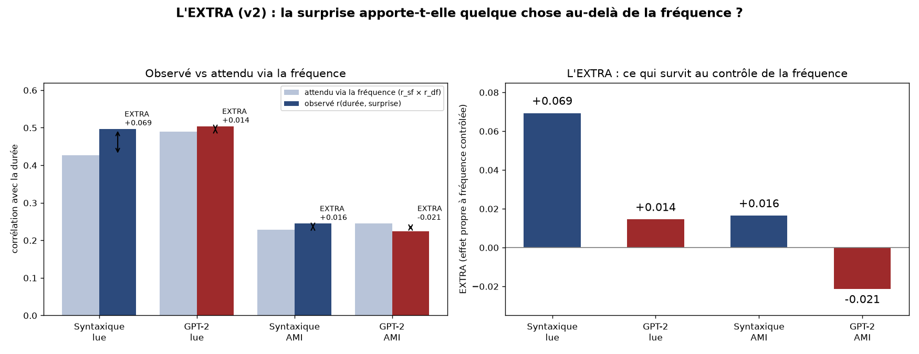
Figure 2. À gauche : pour chaque cas, la corrélation attendue via la fréquence (gris) et la corrélation observée (couleur) ; l'écart est l'EXTRA. À droite : l'EXTRA seul.
Cas | observé r(durée, surprise) | attendu via fréquence | EXTRA v2 | EXTRA 1re version
Syntaxique, lue | +0,496 | +0,427 | +0,069 | +0,066
GPT-2, lue | +0,503 | +0,489 | +0,014 | +0,009
Syntaxique, AMI | +0,244 | +0,228 | +0,016 | +0,034
GPT-2, AMI | +0,223 | +0,245 | −0,021 | −0,022

Analyse. En parole lue, l'EXTRA syntaxique reste nettement le plus grand (+0,069, quasiment identique à la première version) et vaut cinq fois celui de GPT-2 (+0,014). Alors que les liens à la fréquence se sont rapprochés, l'écart d'EXTRA entre les deux mesures ne s'est pas réduit. Sur AMI, l'EXTRA syntaxique reste positif mais diminue de moitié (+0,016), et celui de GPT-2 reste négatif (−0,021).

Le signe de l'EXTRA et les coefficients, contrôle par contrôle
Coefficient de la surprise (s/nat) | Fréquence seule | Fréquence + longueur | Modèle complet
Syntaxique, lue | +0,00580 (p ≈ 10⁻⁴⁴) | +0,00464 | +0,00288 (p = 8·10⁻¹³)
GPT-2, lue | +0,00122 (p = 0,002) | −0,00185 | −0,00092 (p = 0,006)
Syntaxique, AMI | +0,00277 (p ≈ 10⁻⁷) | −0,00065 (n.s.) | +0,00116 (p = 0,036) ; mixte +0,00129 (p = 0,019)
GPT-2, AMI | −0,00300 (p ≈ 10⁻¹²) | −0,00262 | −0,00416 ; mixte −0,00408 (p ≈ 10⁻²³)

Ce que montre le tableau. Quand on contrôle seulement la fréquence, comme le fait l'EXTRA, le signe du coefficient suit exactement celui de l'EXTRA dans les quatre cas. Le raisonnement de l'EXTRA est donc confirmé.
Il y a une nuance nouvelle pour GPT-2 en parole lue. Son EXTRA est légèrement positif (+0,014) et son coefficient à fréquence seule aussi (+0,00122). Mais dès qu'on ajoute la longueur du mot, le coefficient devient négatif, et il le reste dans le modèle complet (−0,00092, p = 0,006). Le petit apport de GPT-2 au-delà de la fréquence passe donc par la longueur du mot : à longueur égale, il ne reste rien de positif. Pour le syntaxique, au contraire, le coefficient reste positif à chaque étape.
Sur AMI, le coefficient syntaxique devient non significatif quand on ajoute la longueur seule, puis redevient positif avec l'interaction longueur × fréquence et les autres contrôles. L'effet syntaxique sur AMI est donc réel mais fragile, ce qui va avec son EXTRA plus faible.
Bilan. Même en contrôlant seulement la fréquence, l'EXTRA sépare les deux mesures en parole lue. Avec tous les contrôles, seule la surprise syntaxique garde un effet propre positif, dans les deux corpus. H1 est confirmée.

6. Interprétation
L'EXTRA reste la part de la surprise orthogonale à la fréquence qui est encore liée à la durée. La v2 rend la démonstration plus forte que dans la première version. Avant, on pouvait objecter que GPT-2 perdait son effet simplement parce qu'il était beaucoup plus corrélé à la fréquence (r = −0,75 contre −0,53). En v2, les deux mesures ont des liens à la fréquence proches (−0,63 et −0,55), et pourtant leurs EXTRA restent très différents (+0,014 et +0,069). Ce n'est donc pas la force du lien avec la fréquence qui décide, mais la nature de ce qui reste une fois la fréquence retirée.
Pour la surprise syntaxique, ce qui reste est la difficulté de construire l'arbre (attachements, ambiguïtés, continuations inattendues) : elle allonge réellement le mot, indépendamment de sa fréquence. Pour GPT-2, ce qui reste est une prévisibilité lexicale et sémantique fine. En parole lue, elle garde un petit lien avec la durée à fréquence égale, mais ce lien s'explique par la longueur du mot. Elle n'apporte donc pas d'effet propre sur la durée.
À titre d'illustration. Prenons deux mots de même fréquence et de même longueur. Le premier arrive à une position grammaticale attendue, le second force une réanalyse syntaxique. La fréquence ne les distingue pas, mais le second est plus long. Cette différence est l'EXTRA : la surprise syntaxique la capte, GPT-2 non.

7. Le coefficient négatif de GPT-2
Dans la première version, le coefficient GPT-2 était négatif seulement sur AMI, et je l'attribuais à un effet de suppression (collinéarité avec la fréquence), amplifié par le fait que GPT-2 est entraîné sur de l'écrit. En v2, le coefficient est négatif dans les deux corpus : −0,00092 s/nat sur le livre, qui est de l'écrit lu, et −0,00408 s/nat sur AMI.
L'explication par le domaine ne suffit donc plus à elle seule, puisque le livre est un texte écrit que GPT-2 lit maintenant correctement. Le tableau de la partie 5 montre que le négatif apparaît quand on contrôle la longueur : à longueur égale, les mots très prévisibles pour GPT-2 sont un peu plus longs que prévu (le premier décile de la figure après contrôle est au-dessus de zéro). La suppression reste l'hypothèse la plus probable, mais elle passe par la longueur autant que par la fréquence. Pour trancher, il faudra refaire l'analyse avec d'autres modèles de langue (gpt2-xl, Llama-3.2-1B, Qwen) et, pour AMI, avec un modèle entraîné sur de la conversation.

8. La méthode, étape par étape
Les chiffres viennent de 4_analyse.py (dossier v2) et d'un court script de figures, sur les fichiers surprise_livre_v2.csv et surprise_ami_v2.csv. Les étapes sont les mêmes que dans la première version.
Étape 1 : charger et nettoyer. On lit le tableau avec pd.read_csv, on calcule la durée avec offset − onset, et on garde 0 < durée ≤ 2 s. Pour AMI, on calcule le débit (mots / durée de l'énoncé), on retire les hésitations et on garde les énoncés d'au moins 4 mots.
Étape 2 : les trois corrélations. Avec np.corrcoef, on calcule r(durée, surprise), r(durée, fréquence) et r(surprise, fréquence).
Étape 3 : l'attendu et l'EXTRA. Attendu = rsf × rdf ; EXTRA = observé − attendu.
Étape 4 : les coefficients, contrôle par contrôle. Avec smf.ols, on ajuste la régression de la durée d'abord avec la fréquence seule, puis en ajoutant la longueur, puis avec tous les contrôles (longueur × fréquence, classe du mot, et débit pour AMI). Pour AMI, on ajuste aussi le modèle mixte avec un intercept aléatoire par locuteur (smf.mixedlm, optimiseur powell, qui converge). On compare le signe de chaque coefficient à celui de l'EXTRA.
Étape 5 : la figure. Avec ax.bar, deux barres par cas : l'attendu (gris) et l'observé (couleur). L'écart de hauteur est l'EXTRA. Un second panneau montre l'EXTRA seul.
En résumé. Aucune valeur n'est saisie à la main : tout est recalculé à partir des fichiers v2.

9. Conclusion
Le résultat central de l'analyse EXTRA tient avec des surprises plus fidèles, et il est même plus convaincant. H0 est réfutée encore plus clairement : en v2, les deux surprises ont des liens à la fréquence proches, et pourtant seule la surprise syntaxique garde un EXTRA net en parole lue et un effet propre positif après contrôle dans les deux corpus. Ce n'est donc pas la corrélation avec la fréquence qui décide du sort d'un effet, mais ce que la surprise apporte au-delà : la structure syntaxique pour la PCFG. GPT-2 n'apporte rien de positif sur la durée une fois la fréquence et la longueur contrôlées.
Deux points à suivre : l'EXTRA syntaxique sur AMI est plus faible qu'avant (+0,016) et son effet dépend des contrôles utilisés, et le coefficient GPT-2 négatif, maintenant présent dans les deux corpus, reste à expliquer avec d'autres modèles de langue.
Cas | observé | attendu | EXTRA | coef après contrôle (s/nat)
Syntaxique, lue | +0,50 | +0,43 | +0,07 | +0,00288 (p = 8·10⁻¹³)
GPT-2, lue | +0,50 | +0,49 | +0,01 | −0,00092 (p = 0,006)
Syntaxique, AMI | +0,24 | +0,23 | +0,02 | +0,00129 (mixte, p = 0,019)
GPT-2, AMI | +0,22 | +0,24 | −0,02 | −0,00408 (mixte, p ≈ 10⁻²³)

